SUPORTE BIDIMENSIONAL
Relembrando os gêneros mais comuns na pintura e no desenho, vistos no texto enviado na semana anterior, temos o Retrato, a Paisagem e a Natureza-morta.
A natureza-morta, como já se viu, é a representação de objetos inanimados e existe desde a Grécia Antiga, utilizado como fundo para pinturas religiosas. Porém, a partir século 16, tornou-se uma especialização muito importante na pintura, quando surgiu a “pintura de gênero”, em que o artista pinta cenas do cotidiano.
Naturezas-mortas:
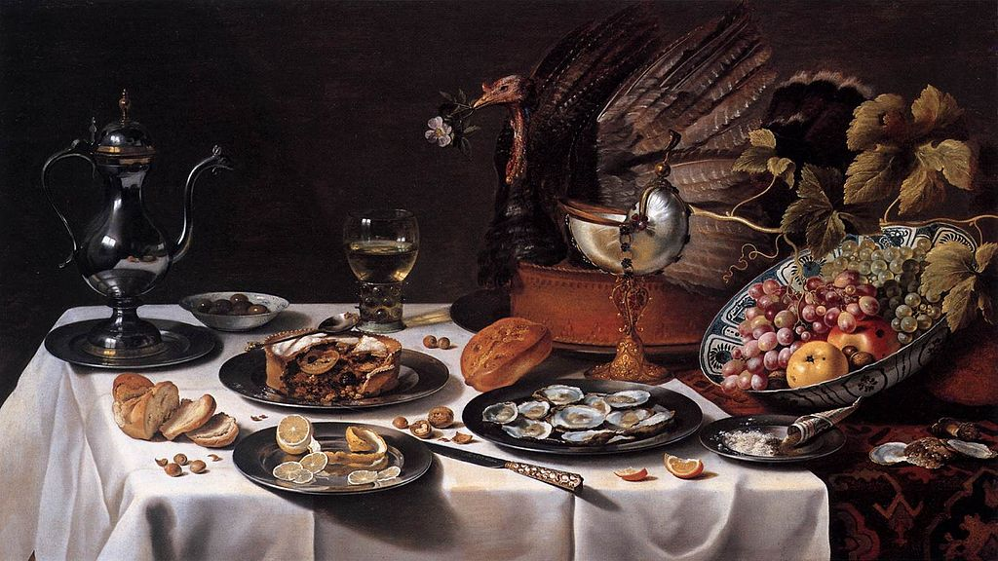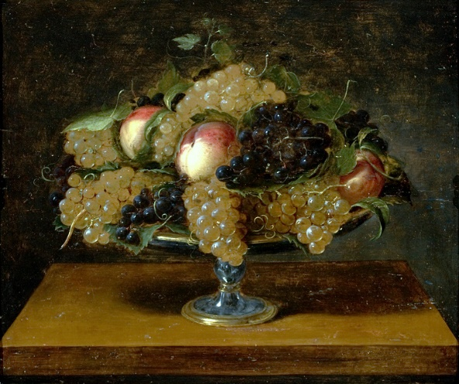
Natureza-morta, 1627, Pieter Claesz. Natureza-morta, 1620, de Panfilo Nuvolone.
(Adaptado. Disponível em: <sesieducação.com.br/publico/>. Acesso em 12 Maio 2020)

Agora, após a leitura, faça a atividade abaixo seguindo as orientações.
OBSERVAÇÃO: não precisa imprimir, apenas utilize folha sem pauta, faça margem e envie uma foto para o Moodle do Ieij na data da aula.

DPO: _______________
Vamos desenhar uma Natureza-Morta? Monte um cenário com objetos inanimados, como o das fotos mostradas acima, e faça um desenho de observação seguido de pintura. Você pode usar frutas, flores, estátuas, imagens e o que mais tiver em sua casa. O desenho deve ser feito com lápis grafite e o fundo também deve ser pintado. Bom trabalho!

